|  |  |  |  |  |
| --- | --- | --- | --- | --- |
| 申请部门填写 | 申请人：李冬建 | 申请部门：财务部 | | 申请日期：2019-6-24 |
| 申请开发的项目名称：研发费用分配项目 | | | |
| 需求紧急程度：□一般 🗹紧急 | | | |
| 开发类别：🗹功能性开发□增加字段(操作/报表/打印模板)🗹打印/报表开发□其他 | | | |
| 当前系统功能描述：  无 | | | |
| 改善后期望达到的目标：  实现研发费用所涉及的材料、人工、折旧、燃动费用的记录和分配，并开发相应的查询报表。 | | | |
| 信息部填写 | 软件实施组负责人： | | 软件开发组负责人： | |
| 信息部意见： | | | |
| 预计开发周期：**x天** | | | |
| 软件开发申请验收流程：需求申请人初步的开发需求文档 需求申请人、实施组长和开发负责人相关人员进行评审 已确认开发需求作为附件在企业微信做开发需求申请单 通过开发人员开发立项 开发完成 内部顾问测试验收 需求申请人测试验收 布署到正式环境。 | | | | |
| 软件开发申请企业微信审批流程：申请人 需求评审人 申请部门领导 信息部部长。 | | | | |

**惠达卫浴软件开发需求申请说明书**

1. **功能性开发**

需求申请人提交最终需求部门和IT认可的开发需求文档/相关资料作为开发文档。

1. **操作界面/报表/打印模板增加字段**

|  |  |  |
| --- | --- | --- |
| **操作界面/报表名称** | **字段名称** | **说明** |
| 库存库龄分析 | 批次 | 批次字段取自系统批次档案 |
| … | … | … |

1. **打印模板/报表开发**

**名称：售后仓库收货单**

**1、查询条件**

|  |  |  |
| --- | --- | --- |
| 序号 | 查询名称 | 说明 |
| 1 | 公司号 | 150惠达卫浴股份有限公司 |
| 2 | 单号 | REC279495 |
| 3 | … | … |

**2、表头信息(可无)**

|  |  |  |  |  |  |  |  |
| --- | --- | --- | --- | --- | --- | --- | --- |
| 公司号： | 150 | 收货单号： | REC279495 | 收货日期： | 2019/1/29 | 收货人： | 王XX |
| … | … | … | … | … | … | … | … |

**3、表体信息**

|  |  |  |  |  |  |  |  |  |  |
| --- | --- | --- | --- | --- | --- | --- | --- | --- | --- |
| 需求字段名 | 行号 | 采购单号 | 业务伙伴 | 物料编码 | 物料描述 | 收货数 | 实收数 | 仓库名称 | 库位（小号） |
| 字段来源 | 取收货单行号 | 取收货单行对应的采购订单号 | 取采购订单的业务伙伴 | 取收货单行物料编码 | 取收货单行物料名称 | 收货单行数量 | 空 | 收货单行仓库名称 | 物料对应的小号 |
| 实例1 | 10 | Ps1000184 | 北京北方鼎盛淋浴房加工有限公司 | 4550000989 | 2118门玻 | 20 |  | 售后备件库 |  |
| 实例2 | … | … | … | … | … | … | … | … | … |
| 实例3 | … | … | … | … | … | … | … | … | … |

**4、提供报表样例：（需用系统中的真实数据，便于测试验收正确性）**

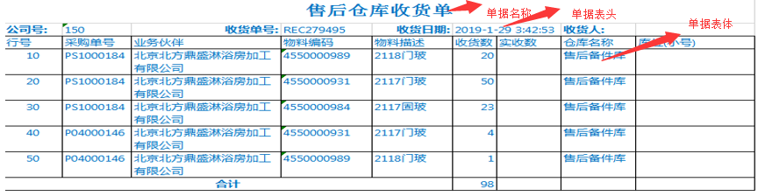

**5、报表输出格式**

excle、word、pdf、cfv等

**6、其他说明**

本单据要求打印，打印纸张要求：21.6*14

**7、按用户需求编制具备开发格式的文档（以下部分内部顾问负责填写）**

**7.1查询条件**

|  |  |  |  |
| --- | --- | --- | --- |
| **序号** | **查询条件** | 方式 | 取数逻辑 |
| 1 | *公司 | 多选 | 必选。ttaad100.comp，根据公司号带出公司名称ttaad100.cpnm |
| 2 | *业务伙伴编码 | 编辑 | 区间查询tccom100.bpid |

+

**7.2报表字段信息**

|  |  |  |  |  |  |  |
| --- | --- | --- | --- | --- | --- | --- |
| 序号 | 字段名称 | 字符类型 | 字符长度 | 是否允许为空 | 取值 | 取数来源 |
| 1 | 发票日期 | DATE | 12 | N |  | cisli3605m000对应的cisli305.idat |
| 2 | 开票人 | CHAR | 31 | N |  | cisli3605m000对应的cisli3110m000 f.source.key 销售订单的发票行对应的核准人.  或  cisli3605m000对应的表cisli310.orno 销售订单号、cisli310. pono 行号字段，在进程tdsls4556m000中，找到对应的开票状态是已核准的，对应的操作人员 |
| 3 | LN发票号 | CHAR | 8 | N |  | cisli3105m000 对应的cisli305.idoc |
| 4 | 客户发票号 | CHAR | 8 | N |  | cisli3105m000 对应的cisli305.cinv |

注：1、金额保留两位小数，千分位显示，右对齐。

2、数量、单价保留四位小数，右对齐。

3、其他字段左对齐。

4、按照发票日期、客户发票号、LN发票号、业务伙伴编码升序排序。

5.一个客户发票行显示一行，其他列有多项的需要用/隔开在一个单元格显示。